
Operatore della pesca e dell’acquacoltura IeFP
RIF. PA. 2021-16311/RER DGR 1101/2021 del 12/07/2021 COFINANZIATA DAL FONDO SOCIALE EUROPEO PO 2014-2020 REGIONE EMILIA-ROMAGNA

PROFILO
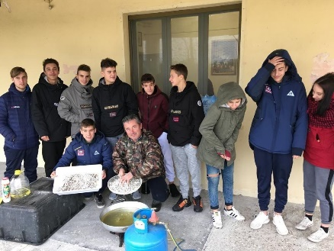
E’ la figura professionale che garantisce un prodotto ittico pescato secondo tecniche che ne assicurano la qualità e che garantisce le attività di allevamento ecocompatibile delle specie acquatiche marine, nel rispetto dei parametri ambientali. Cattura e preleva la risorsa ittica nel rispetto dei principi della sostenibilità ambientale. Alleva le specie destinate al consumo umano, utilizzando attrezzature e strumenti specifici. Interviene nella conduzione dell’imbarcazione, secondo la normativa vigente. Identifica le specifiche esigenze di trattamento alimentare e igienico-sanitario delle specie ittiche in relazione alle loro caratteristiche, e utilizza tecniche di rilevazione dati per il monitoraggio e il controllo del loro stato di salute.
SBOCCHI LAVORATIVI
Trasporto marittimo, pesca commerciale e acquacoltura.
A CHI E’ RIVOLTO
Ragazzi in età compresa tra i 15 e i 18 anni, che intendono assolvere l'obbligo scolastico e formativo ed acquisire una qualifica professionale.
PRINCIPALI MODULI DIDATTICI
Tecniche di pesca.
Acquacoltura e allevamento.
Trattamento prodotti ittici.
Servizi di macchina e coperta.
Stage in azienda
DURATA E MODALITA’ DI FREQUENZA
Corso biennale di 2000 ore (di cui 1000 di stage presso aziende del settore ittico). I corsi seguono il calendario scolastico.
Dal lunedì al venerdì, dalle 8.00 alle 13.00
COSTO
GRATIUTO
ATTESTATO RILASCIATO
Qualifica triennale IeFP
Il corso rilascia, previo superamento di un esame finale, una Qualifica Professionale riconosciuta a livello nazionale che aumenta le possibilità di un rapido inserimento lavorativo. Sono previsti percorsi personalizzati per i ragazzi di cui alla legge regionale n. 5/2011.
SEDE DEL CORSO
FONDAZIONE SAN GIUSEPPE CFP C.E.S.T.A. – SEDE DI CODIGORO V.LE RESISTENZA 3/B TEL 0533 - 713625

Fondazione San Giuseppe CFP CESTA
Via Provinciale, 73 – Cesta (Fe)
Tel. 0532/838113 - Fax 0532/838524 - www.cfpcesta.com
info@cfpcesta.com

